Bukowiec, dnia 29 lutego 2024 r.

Znak sprawy: RRiB.271.2.2024.BM

WYJAŚNIENIE TREŚCI SPECYFIKACJI
WARUNKÓW ZAMÓWIENIA

Gmina Bukowiec, działając na podstawie przepisów art. 135 ust. 2 i 6 ustawy z dnia 11 września 2019 roku Prawo zamówień publicznych, wyjaśnia treść specyfikacji warunków zamówienia sporządzonej w postępowaniu o udzielenie zamówienia publicznego pn.: „Wykonanie instalacji odnawialnych źródeł energii na obiektach gminnych. Zakup pojazdów na potrzeby realizacji zadań własnych gminy.3.”

Pytanie nr 1 (dotyczące: Część 1 – Dostawa i montaż fotowoltaiki z dnia 20 lutego 2024 r.):

„Prosimy o wyjaśnienie rozbieżności między SWZ, a dokumentacją projektową oraz niejasności wynikających z dokumentacji projektowej dla części fotowoltaika
- Przedszkole Bukowiec:
- 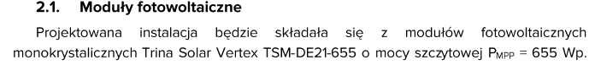
Parametry elektryczne w pierwszy wierszu wskazują, że moc maksymalna modułu to 545W. Prosimy o ujednolicenie i dopuszczenie do zastosowania modułów o mocy minimalnej 545W
- Ze względu na to że w dokumentacji projektowej użyto nazw własnych inwertera o parametrach 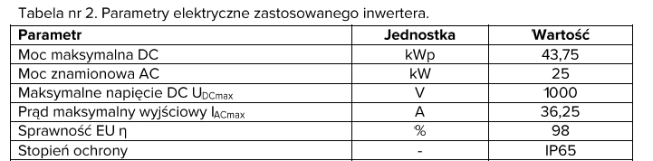
Prosimy o informację, czy Zamawiający dopuszcza zastosowanie inwertera o lepszych parametrach elektrycznych
- Moc Maks 45000W
- Moc znamionowa AC 30 kW
- Maks napięcie DC 1100V
- Maks prąd wyjściowy 51,5A
- Sprawność europejska 98,2%
- Stopień ochrony IP65
- Gwarancja 12 lat – to się nic nie zmienia.
- Optymalizator mocy. Projektant zastosował dedykowany optymalizator mocy dla falownika Solaredge.
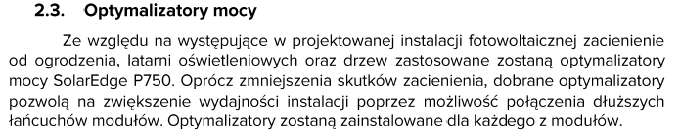
Czy Zamawiający dopuszcza zastosowanie optymalizatorów mocy, które spełniają wymagania optymalizacji mocy modułów oraz są kompatybilne z zaproponowanym falownikiem. Parametry optymalizatorów:
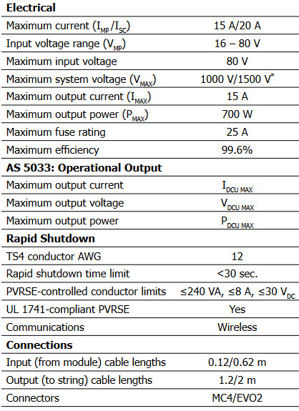

- Konstrukcja wsporcza. W dokumentacji projektowej określono materiał, z którego powinna zostać wykonana konstrukcja wsporcza gruntowa
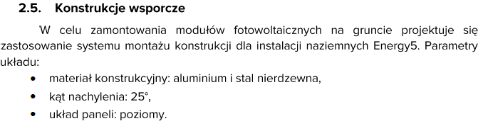
W SWZ są wskazane inne materiały konstrukcyjne Profile stalowe gięte z blach gr, 1,5 mm i 2,5 mm klasy S350GD. Czy Zamawiający dopuści zastosowanie konstrukcji zgodnie z SWZ?

- Prosimy o przesłanie uzgodnienia z rzeczoznawcą PPOŻ niniejszej instalacji, ponieważ nie znajduje się ona w dokumentacji projektowej.
- Czy Zamawiający wymaga wykonania ogrodzenia niniejszej instalacji fotowoltaicznej, ponieważ taki zapis znajduje się w pkt 7 dokumentacji projektowej? Jeśli tak prosimy o wytyczne dotyczące ogrodzenia ponieważ ani w przedmiarach ani w SWZ nie ma o tym ANI SŁOWA.
- Urząd Gminy w Bukowcu
Parametry elektryczne w pierwszy wierszu wskazują, że moc maksymalna modułu to 545W. Prosimy o ujednolicenie i dopuszczenie do zastosowania modułów o mocy minimalnej 545W

- Prosimy o informację, czy Zamawiający dopuszcza zastosowanie inwertera o lepszych parametrach elektrycznych
- Moc Maks 22500 W
- Moc znamionowa AC 17 kW
- Maks napięcie DC 1100V
- Maks prąd wyjściowy 27,1A
- Sprawność europejska 98,2%
- Stopień ochrony IP65
- Gwarancja 12 lat – to się nic nie zmienia.
- Optymalizator mocy. Projektant zastosował dedykowany optymalizator mocy dla falownika Solaredge.
Czy Zamawiający dopuszcza zastosowanie optymalizatorów mocy, które spełniają wymagania optymalizacji mocy modułów oraz są kompatybilne z zaproponowanym falownikiem. Parametry optymalizatorów:

- Konstrukcja wsporcza. W dokumentacji projektowej określono materiał, z którego powinna zostać wykonana konstrukcja wsporcza gruntowa
W SWZ są wskazane inne materiały konstrukcyjne Profile stalowe gięte z blach gr, 1,5 mm i 2,5 mm klasy S350GD. Czy Zamawiający dopuści zastosowanie konstrukcji zgodnie z SWZ?

- Prosimy o przesłanie uzgodnienia z rzeczoznawcą PPOŻ niniejszej instalacji, ponieważ nie znajduje się ona w dokumentacji projektowej.
- Biblioteka w Bukowcu
- Moduły fotowoltaiczne
Czy Zamawiający wyraża zgodę na zastosowanie modułów o mocy 475W o poniższych parametrach?
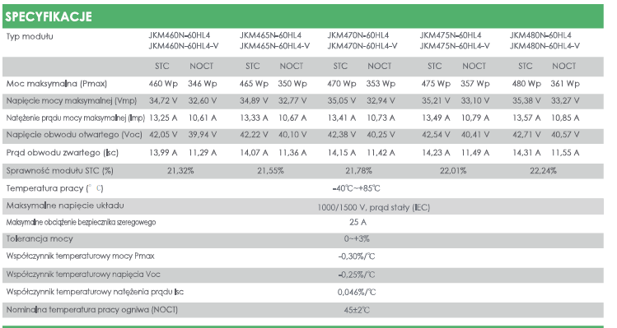
- Czy Zamawiający dopuszcza inwerter o poniższych parametrach:
- Moc Maks 22500 W
- Moc znamionowa AC 17 kW
- Maks napięcie DC 1100V
- Maks prąd wyjściowy 27,1A
- Sprawność europejska 98,2%
- Stopień ochrony IP65
- Gwarancja 12 lat – to się nic nie zmienia.
- Optymalizator mocy. Projektant zastosował dedykowany optymalizator mocy dla falownika Solaredge.

Czy Zamawiający dopuszcza zastosowanie optymalizatorów mocy, które spełniają wymagania optymalizacji mocy modułów oraz są kompatybilne z zaproponowanym falownikiem. Parametry optymalizatorów:

- Świetlica w Bukowcu
- Moduły fotowoltaiczne
Czy Zamawiający wyraża zgodę na zastosowanie modułów o mocy 475W o poniższych parametrach?
- Czy Zamawiający dopuszcza inwerter o poniższych parametrach:
- Moc Maks 22500 W
- Moc znamionowa AC 17 kW
- Maks napięcie DC 1100V
- Maks prąd wyjściowy 27,1A
- Sprawność europejska 98,2%
- Stopień ochrony IP65
- Gwarancja 12 lat – to się nic nie zmienia.
- Optymalizator mocy. Projektant zastosował dedykowany optymalizator mocy dla falownika Solaredge.

Czy Zamawiający dopuszcza zastosowanie optymalizatorów mocy, które spełniają wymagania optymalizacji mocy modułów oraz są kompatybilne z zaproponowanym falownikiem. Parametry optymalizatorów:

5.Budynek Osp w Bukowcu
- Moduły fotowoltaiczne
Czy Zamawiający wyraża zgodę na zastosowanie modułów o mocy 475W o poniższych parametrach?
- Czy Zamawiający dopuszcza inwerter o poniższych parametrach:
- Moc Maks 30000 W
- Moc znamionowa AC 20 kW
- Maks napięcie DC 1100V
- Maks prąd wyjściowy 31,9A
- Sprawność europejska 98,2%
- Stopień ochrony IP65
- Gwarancja 12 lat – to się nic nie zmienia.
- Optymalizator mocy. Projektant zastosował dedykowany optymalizator mocy dla falownika Solaredge.

Czy Zamawiający dopuszcza zastosowanie optymalizatorów mocy, które spełniają wymagania optymalizacji mocy modułów oraz są kompatybilne z zaproponowanym falownikiem. Parametry optymalizatorów:

6.Budynek po byłym przedszkolu
- Moduły fotowoltaiczne
Czy Zamawiający wyraża zgodę na zastosowanie modułów o mocy 475W o poniższych parametrach?
- Czy Zamawiający dopuszcza inwerter o poniższych parametrach:
- Moc Maks 22500 W
- Moc znamionowa AC 15 kW
- Maks napięcie DC 1100V
- Maks prąd wyjściowy 29,99A
- Sprawność europejska 98,2%
- Stopień ochrony IP65
- Gwarancja 12 lat – to się nic nie zmienia.
- Optymalizator mocy. Projektant zastosował dedykowany optymalizator mocy dla falownika Solaredge.

Czy Zamawiający dopuszcza zastosowanie optymalizatorów mocy, które spełniają wymagania optymalizacji mocy modułów oraz są kompatybilne z zaproponowanym falownikiem. Parametry optymalizatorów:

- Budynek stacji wodociągowej w Korytowie
a)
Prosimy o ujednolicenie i dopuszczenie do zastosowania modułów o mocy minimalnej 545W.

b)Czy Zamawiający dopuszcza inwerter o poniższych parametrach:
- Moc Maks 75000 W
- Moc znamionowa AC 50 kW
- Maks napięcie DC 1100V
- Maks prąd wyjściowy 83,3A
- Sprawność europejska 98,2%
- Stopień ochrony IP65
Gwarancja 12 lat – to się nic nie zmienia
c)Optymalizator mocy. Projektant zastosował dedykowany optymalizator mocy dla falownika Solaredge.

Czy Zamawiający dopuszcza zastosowanie optymalizatorów mocy, które spełniają wymagania optymalizacji mocy modułów oraz są kompatybilne z zaproponowanym falownikiem. Parametry optymalizatorów:

- Budynek Stacji Wodociągowej w Bukowcu
a)
Prosimy o ujednolicenie i dopuszczenie do zastosowania modułów o mocy minimalnej 545W.

b)Czy Zamawiający dopuszcza inwerter o poniższych parametrach:
- Moc Maks 54000W
- Moc znamionowa AC 36 kW
- Maks napięcie DC 1100V
- Maks prąd wyjściowy 60,6A
- Sprawność europejska 98,2%
- Stopień ochrony IP65
Gwarancja 12 lat – to się nic nie zmienia
c)Optymalizator mocy. Projektant zastosował dedykowany optymalizator mocy dla falownika Solaredge.

Czy Zamawiający dopuszcza zastosowanie optymalizatorów mocy, które spełniają wymagania optymalizacji mocy modułów oraz są kompatybilne z zaproponowanym falownikiem. Parametry optymalizatorów:

- Świetlica w Różannie
- Czy wymagane jest montowanie wyłącznika PWP?
- Czy Zamawiający wyraża zgodę na zastosowanie modułów o mocy 475W o poniższych parametrach?

c)Czy Zamawiający dopuszcza inwerter o poniższych parametrach:
- Moc Maks 30000W
- Moc znamionowa AC 20 kW
- Maks napięcie DC 1100V
- Maks prąd wyjściowy 60,6A
- Sprawność europejska 98,2%
- Stopień ochrony IP65
Gwarancja 12 lat – to się nic nie zmienia

Prosimy o wyjaśnienie jaka jest dokładna lokalizacja instalacji fotowoltaicznej.
- Jaki przekrój przewodu YKY i jaka jego długość jest przewidywana? Ponieważ folder o nazwie ,,Kosztorys,, jest pusty
- Prosimy o przesłanie uzgodnienia z rzeczoznawcą PPOŻ niniejszej instalacji, ponieważ nie znajduje się ona w dokumentacji projektowej.

W związku z wieloma niejasnościami pomiędzy dokumentacją projektową prosimy o wyznaczenie terminu wizji lokalnej.
”

Odpowiedź:
Zamawiający w odpowiedzi na zadane pytania wskazuje:

Odpowiedź na pytania dotyczące:
1. Przedszkole Bukowiec

Odp. na pytanie w lit. a): Zamawiający informuje, że należy zastosować moduły o mocy minimalnej 655 Wp zgodne z SWZ.
Odp. na pytanie w lit. b): Zamawiający informuje, że dopuszcza zastosowanie innego inwertera pod warunkiem spełnienia przyjętego w projekcie przewymiarowania strony DC do AC oraz o parametrach nie gorszych niż przedstawione poniżej.:
• Maksymalna moc AD 25000 W;
• Maksymalna moc DC 43750 W;
• Poziom sprawności europejskiej min. 98,0%;
• Otwarty protokół transmisji danych;
• Porty RS485 Ethernet;
• Współpraca z optymalizatorami mocy;
• Kompatybilność z normami EN 61000-6-1, EN 61000-6-3, EN 61000-6-4, IEC62109-1
• IP min. 65.

Odp. na pytanie w lit. c): Zamawiający informuje, iż dopuszcza zastosowanie optymalizatorów mocy kompatybilnych z falownikiem i modułami.
Odp. na pytanie w lit. d): Zamawiający informuje, iż dopuszcza zastosowanie konstrukcji zgodnie z SWZ.
Odp. na pytanie w lit. e): Zamawiający informuje, iż uzgodnienie z rzeczoznawcą PPOPŻ znajduje się na planie zagospodarowania terenu (rys. E-01) oraz na schemacie ideowym instalacji PV (rys. E-02).
Odp. na pytanie w lit. f): Zamawiający informuje, iż ogrodzenie terenu instalacji jest wskazane na planie zagospodarowania terenu (rys. E-01), w zestawieniu materiałów (pkt. 7) oraz w przedmiarze w dziale 6 Obsługa budowy: „Ogrodzenie z siatki wysokości 2,0 m na słupkach stalowych z kształtowników o rozstawie 2.4 m obsadzonych w cokole”.

Odpowiedź na pytania dotyczące:
2. Urząd Gminy w Bukowcu

Odp. na pytanie w lit. a): Zamawiający informuje, że należy zastosować moduły o mocy minimalnej 655 Wp zgodne z SWZ.
Odp. na pytanie w lit. b):Zamawiający informuje, iż dopuszcza się zastosowanie innego inwertera pod warunkiem spełnienia przyjętego w projekcie przewymiarowania strony DC do AC oraz o parametrach nie gorszych niż przedstawione poniżej.:
Moc maksymalna DC kWp 21,6
Moc maksymalna AC kW 16,0
Maksymalne napięcie DC UDCMAX V 900
Prąd maksymalny wyjściowy IACMAX A 25,5
Sprawność EU ƞ % 97,7
Stopień ochrony - IP65
Odp. na pytanie w lit. c): Zamawiający informuje, iż dopuszcza zastosowanie optymalizatorów mocy kompatybilnych z falownikiem i modułami.
Odp. na pytanie w lit. d): Zamawiający informuje, iż dopuszcza zastosowanie konstrukcji zgodnie z SWZ.
Odp. na pytanie w lit. e): Zamawiający informuje, iż uzgodnienie z rzeczoznawcą PPOPŻ znajduje się na planie zagospodarowania terenu (rys. E-01) oraz na schemacie ideowym instalacji PV (rys. E-02).

Odpowiedź na pytania dotyczące:
3. Biblioteka w Bukowcu
4. Świetlica w Bukowcu
5. Budynek OSP w Bukowcu
6. Budynek po byłym przedszkolu
7. Budynek stacji wodociągowej w Korytowie
8. Budynek Stacji Wodociągowej w Bukowcu
9. Świetlica w Różannie

Zamawiający informuje, iż w dokumentacji projektowej pokazane są przykładowe urządzenia wraz z określonymi minimalnymi parametrami. Wykonawca może zmienić je na urządzenia
o takich samych parametrach lub lepszych (rozwiązania równoważne). Jednakże Zamawiający wskazuje, że zmiana poszczególnych urządzeń np. paneli, inwertera wiąże się z koniecznością wykonania projektu zamiennego. Należy wykonać ponownego rozmieszczenia paneli, podziału na obwody, sprawdzenia parametrów falownika, dokonania obliczeń. Każda taka zmiana musi być uzgodniona z rzeczoznawcą ds. p.poż.
Zamawiający informuje, iż zgodnie z SWZ brak jest informacji o odbyciu wizji lokalnej. Innymi słowy Zamawiający nie przewiduje odbycia wizji lokalnej.

Pytanie nr 2 (dotyczące: Część 1 – Dostawa i montaż fotowoltaiki z dnia 22 lutego 2024 r.):
W związku z ogłoszonym postępowaniem pn.; „Wykonanie instalacji odnawialnych źródeł energii na obiektach gminnych. Zakup pojazdów na potrzeby realizacji zadań własnych gminy.3.” prosimy o zapoznanie się i odpowiedź na nasze pytania.
- Czy Zamawiający wyraża zgodę na zastosowanie modułów fotowoltaicznych innych producentów z założeniem że parametry techniczne pod względem :
  - mocy jednostkowej,
  - sprawności modułu, - wytrzymałości mechanicznej będą nie gorsze lub lepsze niż w projekcie?
- Prosimy zamawiającego o rezygnacje z wymogu parametrów elektrycznych modułów. Naszą prośbę motywujemy faktem że różni producenci modułów produkują modułu różnice się w nieznacznym stopniu wartościami napięcia i natężania prądu. W związku z powyższym Wykonawcy będzie trudno dopasować moduły fotowoltaiczne w tak dokładnym zakresie jak zaproponowane moduły w dokumentacji projektowej.
- Prosimy Zamawiającego o podanie mocy przyłączeniowych poszczególnych budynków.
- Czy Zamawiający wymaga na etapie składania oferty sporządzenia kosztorysów na podstawie załączonych przedmiarów. Czy są to tylko elementy podglądowe na które wykonawca może bazować przy wycenie? .
- Czy zamawiający może udostępnić przedmiary w wersji ath. i excel?
- Zamawiający wymaga fabrycznie nowych urządzeń które zostały wyprodukowane w 2024 roku. Z uwagi na charakter zamówienia i wymagane urządzenia Wykonawca nie jest w stanie zamówić towaru bezpośredni od producenta tylko u oficjalnego dystrybutora. To stwarza problem, że zamówiny towar może nie być z 2024 roku. Wykonawca na dzień składania oferty nie jest wstanie określić jaki będzie czas oczekiwania na dostawę fabrycznie nowych urządzeń w związku z kolejką zamówień u producenta. Prosimy Zamawiającego o wyrażenie zgody na zamianę zapisu w SWZ, aby towar nie był starczy niż 6 miesięcy od chwili podpisania umowy. To wystarczający naszym zadaniem okres czasu aby zakupić u dystrybutora wymagany w powyższym postepowaniu fabrycznie nowe urządzenia.

Odpowiedź:
Zamawiający w odpowiedzi na zadane pytania Zamawiający wskazuje:
Odpowiedź na pytanie nr 1):
Zamawiający informuje, iż wyraża zgodę, pod warunkiem spełnienia wszystkich parametrów określonych w dokumentacji technicznej (nie tylko tych wymienionych w pytaniu), bądź lepszych.
Odpowiedź na pytanie nr 2):
Zamawiający informuje, iż wyraża zgodę, pod warunkiem spełnienia wszystkich parametrów określonych w dokumentacji technicznej (nie tylko tych wymienionych w pytaniu), bądź lepszych.
Odpowiedź na pytanie nr 3):
Zamawiający informuje, iż moc określona została przez Zamawiającego w dokumentacji technicznej.
Odpowiedź na pytanie nr 4):
Zamawiający informuje, iż przedmiary zostały zamieszczone tylko pomocniczo – Zamawiający nie będzie wymagał ich złożenia łącznie z ofertą.
Odpowiedź na pytanie nr 5):
Zamawiający informuje, iż nie posiada przedmiarów w wersji ath i excel.
Odpowiedź na pytanie nr 6):
Zamawiający informuje, iż wymaga instalowania nowych urządzeń, wyprodukowanych
w 2024 r.

Pytanie nr 3 (dotyczące: Część 1 – Dostawa i montaż fotowoltaiki z dnia 23 lutego 2024 r.):

„1. Proszę o potwierdzenie jaka jest wymagana moc mikroinstalacji fotowoltaicznej
dla Budynku Przedszkola w Bukowcu? Wg projektu 31, 44 kWp, wg wzoru umowy 16,65 kWp.
2. Proszę o potwierdzenie jaka jest wymagana moc mikroinstalacji fotowoltaicznej
dla Budynku świetlicy wiejskiej w Różannie? Wg projektu 16,2 kWp, wg wzoru umowy 16,65 kWp.”

Odpowiedź:
Zamawiający informuje, iż prawidłowa wymagana moc mikroinstalacji fotowoltaicznej
dla Budynku Przedszkola w Bukowcu i świetlicy wiejskiej w Różannie została określona projekcie tj. 31,44 kWp i 16,20 kWp.

Pytanie nr 4 (dotyczące: Część 1 – Dostawa i montaż fotowoltaiki z dnia 26 lutego 2024 r.):

„Zamawiający w dokumencie SWZ (Rozdział VIII. Informacje o warunkach udziału
w postępowaniu) określa warunki udziału w postępowaniu, w tym m.in.:
„O udzielenie zamówienia mogą ubiegać się Wykonawcy, którzy spełniają warunki dotyczące zdolności technicznej lub zawodowej. Zamawiający uzna warunek udziału za spełniony, jeżeli Wykonawca wykaże, że:
w okresie ostatnich 3 lat przed upływem terminu składania ofert, a jeżeli okres prowadzenia działalności jest krótszy – w tym okresie, wykonał w sposób należyty co najmniej 2 dostawy
z montażem minimum 35 sztuk modułów fotowoltaicznych każda. Zamawiający informuje,
że dopuszcza wykazanie się również co najmniej 1 dostawą z montażem minimum 70 modułów fotowoltaicznych.”
Prosimy o potwierdzenie, że Wykonawcy mogą wykazać się doświadczeniem także wówczas, jeżeli realizowali wymagane zamówienie w formule robót budowlanych, a nie w formule dostaw z montażem.”
Odpowiedź:
Zamawiający informuje, iż wyraża zgodę na przedstawienie doświadczenia w formule zrealizowanych robót budowlanych.

Pytanie nr 5 (dotyczące: Część 1 – Dostawa i montaż fotowoltaiki z dnia 27 lutego 2024 r.):

„Proszę aby Zamawiający okreslił jaka wymaga gwarancję na panel (wady ukryte) w Świetlicy w Różannie i w Urzędzie w Bukowcu.”

Odpowiedź:
Zamawiający informuje, iż zgodnie z informacjami zamieszczonymi w SWZ i załącznikami.

Pytanie nr 6 (dotyczące: Część 1 – Dostawa i montaż fotowoltaiki z dnia 29 lutego 2024 r.):

- „Czy Zamawiający dopuszcza moduły fotowoltaiczne o mocy min. 655 Wp ze srebrną ramą?
- Czy dla wymagań „odporność na rozrywanie ramy > 0,6 kN potwierdzone odpowiednim certyfikatem i raportem badań” Zamawiający dopuszcza moduły fotowoltaiczne o mocy min. 655 Wp spełniające normy (posiadające certyfikaty): IEC 61215 i IEC 61730 oraz UL61730 bez raportów z badań? Akredytowane Jednostki Certyfikujące wystawiają certyfikaty na podstawie raportów z przeprowadzonych badań wskazując tylko ich numery. Producenci natomiast nie udostępniają publicznie raportów z badań. Parametry techniczne wytrzymałości ramy modułu fotowoltaicznego pośrednio wskazane są w instrukcji ich montażu poprzez wskazanie wymaganych punktów montażu na ramie oraz doboru konstrukcji dostosowanej do strefy wiatrowej. Jeśli Zamawiający nie akceptuje wniosku proszę o wskazanie normy na podstawie której ma zostać przeprowadzone badanie wymaganej odporności na rozrywanie?”

Odpowiedź:
W odpowiedzi na zadane pytania:
Odpowiedź na pytanie nr 1): Zamawiający informuje, że dopuszcza taki moduły.
Odpowiedź na pytanie nr 2): Zamawiający informuje, iż z dokumentów będących przedmiotowymi środkami dowodowymi musi wynikać warunek spełnienia wymienionych wymagań.

Wójt Gminy Bukowiec

